# 运维工单后台管理系统

**项目介绍：**

基于Django的后台数据管理系统

**项目环境：** Python+Django+ Pyecharts_v2.0制作数据可视化大屏

**项目配置：**

我将虚拟环境中的配置都导入到Requirement.txt文件中

**项目详情：**

目录结构： 基本的Django项目结构， 代码中都有注释

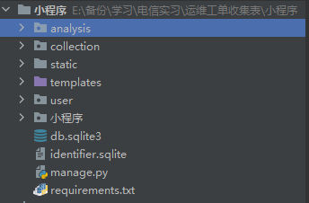

Static： 存储本地数据

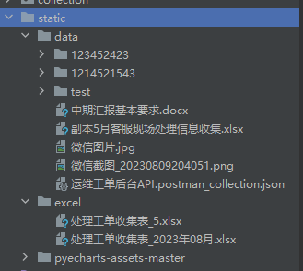

Data中存数据的表单图片文件等数据

Excel存储每个月导出的工单记录

Templates： 存储静态资源：生成的可视化大屏HTML文件

Analysis：数据可视化大屏相关

生成数据大屏的文件

Config.yaml配置文件：

配置主题: 数据大屏的主题色

时间 : 数据大屏对应的月份（不需要修改，定时程序会自动修改）

百度地图key: pyecharts中地图可视化调 用的一个百度地图API的

User： 用户信息相关（小程序的用户即现场测试人员）

Collection： 客服工单收集表相关

定时项目： Collection与Analysis下有Scheduler定时任务：

文本

作用分别为：

Collection：每个月第一天定时导出数据到static/excel

Analysis：每个月第一天定时导出数据分析大屏到templates

**对应的API文档： POSTMAN的API文档，以JSON格式导出**

**项目结果展示：**

登录界面：

这里的账号密码是后台管理系统的账号密码，而非小程序的用户密码

已有超级管理员admin

密码：123456789

列表展示数据，支持增删改查，以及搜索

数据大屏：图形用户界面

中度可信度描述已自动生成点击查看报告跳转

